Évolution des usages au sein des espaces urbanisés

OBJECTIF
Mesurer l’évolution des usages au sein des espaces urbanisés (cf. définition dans la fiche indicateur n°01).
POSTES DE LA NOMENCLATURE OCS GE CONCERNÉS
Identification des espaces urbanisés et de leurs usages :
- Espaces urbanisés : cf. fiche indicateur n°01
- Sélection des polygones OCS GE situés à l’intérieur des espaces urbanisés, quel que soit leur usage

Ce qui est pris en compte dans cet indicateur :
- Tous les espaces urbanisés

Ce qui n’est pas pris en compte dans cet indicateur :
- Les carrières,
- Les zones perméables (zones à matériaux minéraux, zones à autres matériaux minéraux)
- Les surfaces naturelles et les zones avec végétation dont l’usage est autre que production secondaire, production tertiaire et usage résidentiel : par exemple, les formations herbacées en bord de route, les zones en transition (chantiers),…

MÉTHODE EMPLOYÉE POUR LE CALCUL
Sélection des polygones :
- Tous les polygones situés à l’intérieur des espaces urbanisés
Calcul des statistiques : pour les millésimes 2010/2011 et 2017/2018, superficie cumulée :
- des espaces urbanisés par type d’usage
- flux entre les types d’usage entre les millésimes 2010/2011 et 2017/2018
RÉSULTAT
Résultats pour la région Bourgogne-Franche-Comté (déclinables localement) :
- superficies en km²,
- proportion en % par rapport à l’ensemble des espaces urbanisés.
Exemple de graphiques illustrant la répartition des usages au sein des espaces urbanisés
Répartition des usages au sein des espaces urbanisés
En 2011 (superficie en Ha)
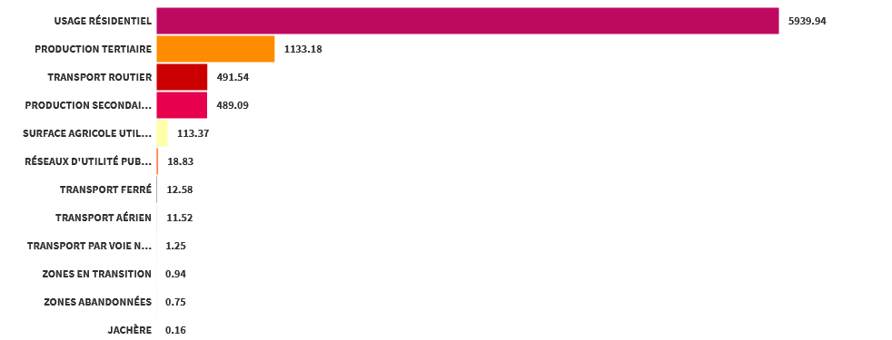
En 2017 (superficie en Ha)
